**DOCUMENTO DE CASOS DE USO**

**Diseño e implementación de sistema de gestión de clientes, proveedores, inventarios, maquilas y facturación para la empresa MANUFACTURAS ARSEGIN**

**Casos de Uso**

**Versión 1.0**

**Tabla de contenido**

1.1. Casos de Uso 2

1.1.1 Introducción. 2

1.1.2 Información del proyecto. 2

1.1.3 Modelado de actores. 3

1.1.4 Caso de uso Cliente. 4

1.1.5 Caso de uso Pagos. 6

1.1.6 Caso de uso Cotización. 7

1.1.7 Caso de uso Proveedores. 9

1.1.8 Caso de uso Compras. 11

1.1.9 Caso de uso Orden de compra. 13

1.1.10 Caso de uso Inventario. 15

1.1.11 Caso de uso Maquila. 17

1.1.12 Caso de uso Orden de producción. 19

1.1.13 Caso de uso Factura. 21

1.1.14 Caso de uso Estado de cuenta. 22

1.1.15 Caso de uso Seguridad. 23

1.1.16 Caso de uso Ingreso. 25

1. *Casos de Uso*

### Introducción.

El presente documento establece una introducción sobre los procesos y escenarios de negocio definidos en cada uno de los casos de uso, a continuación, se describe los diferentes escenarios:

* Clientes
* Proveedores
* Pagos
* Estado de Cuenta
* Orden de Compras
* Compras
* Orden de Producción
* Cotización
* Inventarios
* Maquilas
* Facturación
* Seguridad
* Ingreso

### Información del proyecto.

**Tabla 86**

*Descripción del Proyecto*

| Empresa | Manufacturas Arsegin |
| --- | --- |
| Proyecto | Diseño e implementación de sistema de gestión de clientes, proveedores, inventarios, maquilas y facturación para la empresa Manufacturas Arsegin |
| Fecha de preparación | 23 – Dic - 2020 |
| Patrocinador | Alexis Daniel Tutasi |
| Jefe del proyecto | Mgtr. Daniel Irene Robalino |
| Desarrollador | Pablo David Tipanta |

*Nota.* La tabla describe el proyecto y los Stakeholders involucrados dentro del desarrollo del sistema.

### Modelado de actores.

**Tabla 87**

*Modelado de Actores*

| Actor | Atributos y responsabilidades | Cargo |
| --- | --- | --- |
| Administradora | Responsable de la organización general de la empresa y dirección de personal. | Administrador general |
| Contadora | Encargada de declaraciones contables, representante ante el Servicio de Rentas Internas. | Empleada del Área de Contabilidad y Facturación. |
| Vendedor | Responsable de asesoría y ventas del producto al cliente | Empleado del Área de ventas |
| Maquila | Responsable de maquilar prendas de seguridad industrial | Empleado del área de Maquilacion |
| Bodeguero | Responsable de la gestión física del inventario | Empleado del área de bodega |

*Nota.* La tabla describe los roles y responsabilidades de cada uno de los usuarios dentro de Manufacturas Arsegin.

### Caso de uso Cliente.

**Figura 27**  
*Diagrama de Caso de Uso Cliente*

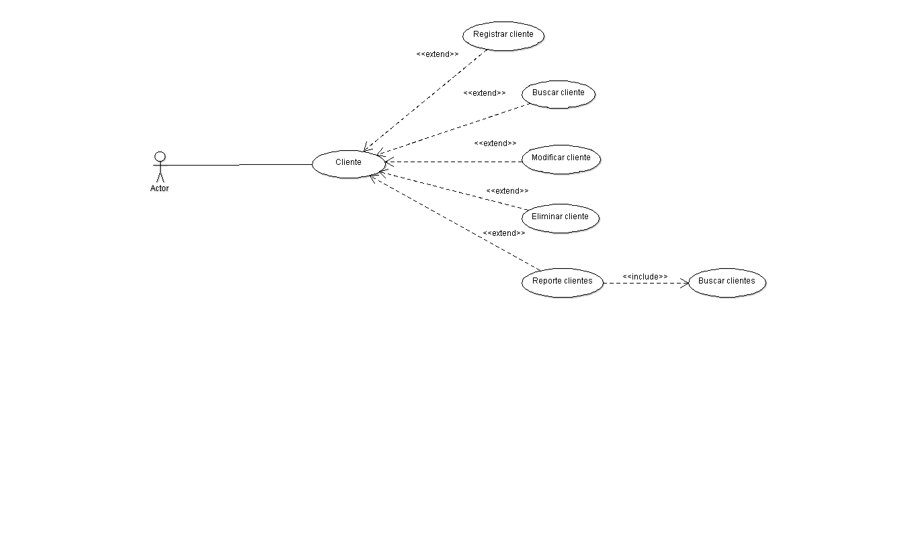

*Nota.* Adaptado de *Documento de requerimientos* [fotografía].

#### Descripción del caso de uso Cliente.

**Tabla 88**

*Proceso Caso de Uso Cliente*

|  |  |
| --- | --- |
| **Código:** | UC01 |
| **Caso de uso:** | Cliente |
| **Actores:** | Vendedor, Administrador, Contador |
| **Precondición:** | * El sistema debe estar en funcionamiento * El usuario vendedor/ administrador/ contador debe estar autenticado en el sistema |
| **Postcondiciones:** | * Sistema valida el usuario y le autoriza realizar operaciones sobre el sistema. * Se ha realizado la operación sobre la base de datos correctamente. |
| **Flujo básico – Registrar cliente.**   1. El caso de uso comienza cuando el actor, ingresa: Cliente, Ciudad, RUC, Dirección, Teléfono, Celular, Correo, Persona de contacto. 2. El actor indica “Registrar”. 3. El sistema valida datos. 4. El sistema registró al cliente. 5. El caso de uso finaliza. | |
| **Flujo básico – Buscar cliente**   1. El caso de uso inicia cuando el actor presiona “Buscar” 2. El sistema muestra la información de los clientes 3. El caso de uso finaliza. | |
| **Flujo básico – Modificar cliente**   1. El caso de uso inicia cuando el actor presiona “Buscar” 2. El sistema muestra la información del cliente 3. El actor modifica los datos del cliente. 4. El actor presiona “Modificar”. 5. El sistema valida datos. 6. El sistema registra la modificación en la información del cliente. 7. El caso de uso finaliza | |
| **Flujo básico – Eliminar cliente**   1. El caso de uso inicia cuando el actor presiona “Buscar” 2. El actor, indica “Buscar” 3. El sistema muestra la información del cliente 4. El actor, indica “Eliminar”. 5. El sistema muestra un mensaje de confirmación de eliminación 6. El sistema registra la eliminación. 7. El caso de uso finaliza. | |
| **Flujo básico – Reporte clientes**   1. El caso de uso inicia cuando el actor, indica “Reporte clientes”. 2. El sistema muestra el listado de clientes en formato de reporte 3. El caso de uso finaliza | |
| **Flujos alternos**  **Cliente ya registrado**  Si el sistema determina que el cliente ya existe, muestra un mensaje de error “Cliente ya registrado”  **Cliente no encontrado**  Si el sistema muestra únicamente los clientes registrados.  **Cliente no actualizado**  Si el sistema no puede actualizar el nombre del cliente, muestra un mensaje de “No se puede actualizar la información de cliente”  **Cliente no eliminado**  Si el sistema determina que el cliente no se puede eliminar debido a tiene documentos pendientes, muestra un mensaje de “No se puede eliminar cliente”.  **Datos incorrectos**  Si el sistema determina error en algún dato, muestra un mensaje de error y vuelve a solicitar los datos. | |

*Nota.* La tabla describe las actividades que se deben llevar a cabo para el proceso Cliente en el sistema

### Caso de uso Pagos.

**Figura 28**  
*Diagrama de Caso de Uso Pagos*

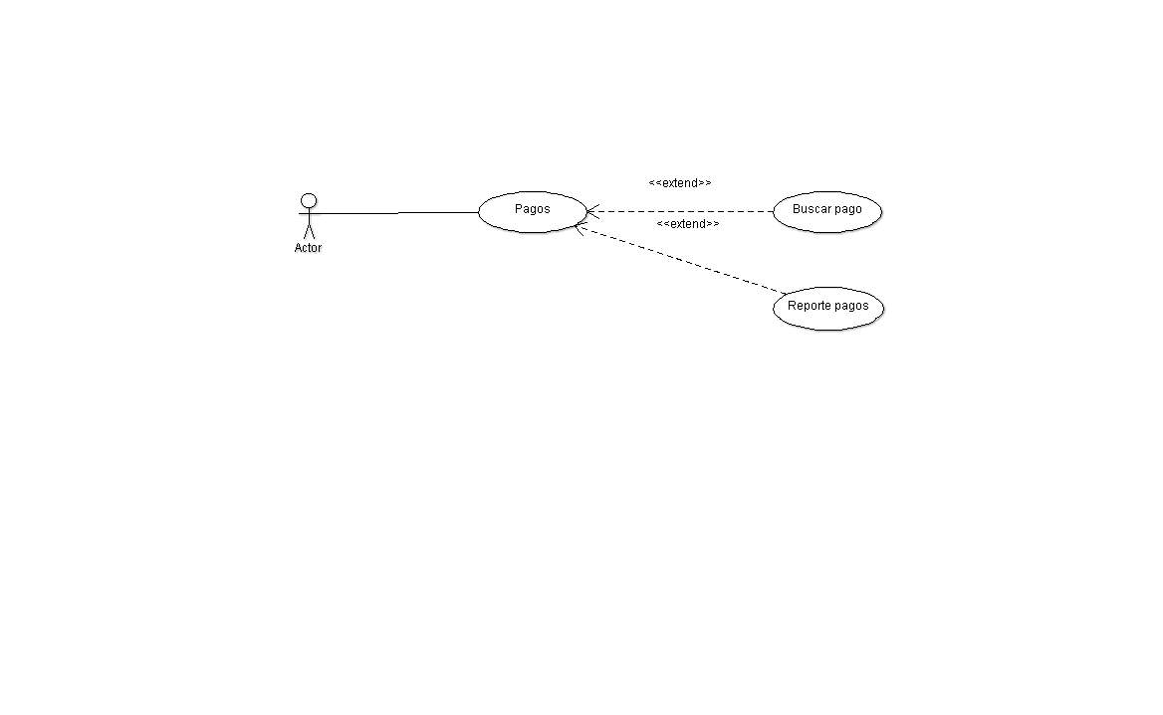

*Nota.* Adaptado de *Documento de requerimientos* [fotografía]

#### Descripción de Caso de Uso Pagos.

**Tabla 89**

*Proceso Caso de Uso Pagos*

|  |  |
| --- | --- |
| **Código:** | UC02 |
| **Caso de uso:** | Pagos |
| **Actores:** | Vendedor, Contador |
| **Precondición:** | * El sistema debe estar en funcionamiento * El usuario vendedor/ contador debe estar autenticado en el sistema |
| **Postcondiciones:** | * Sistema valida el usuario y le autoriza realizar operaciones sobre el sistema. * Se ha realizado la operación sobre la base de datos correctamente. |
| **Flujo básico – Buscar pago.**   1. El actor, indica “Buscar”. 2. El sistema muestra lista de proveedores 3. El actor selecciona un proveedor 4. El actor selecciona una opción: “Todos”, “Por pagar”, “Pagado”, “Anulado” 5. El sistema muestra la información de pagos. 6. El caso de uso finaliza. | |
| **Flujo básico – Reporte pagos**   1. El caso de uso inicia cuando el actor, indica “Reporte pagos”. 2. El sistema muestra el listado de pagos en formato de reporte 3. El caso de uso finaliza | |
| **Flujos alternos**  **Proveedor no encontrado**  Si el sistema no encuentra el nombre del proveedor, proveedor no registrado en el sistema  **Reporte no tiene paginas**  Si el sistema determina que el proveedor no tiene ningún pago, el reporte no tendrá hojas de informe | |

*Nota.* La tabla describe las actividades que se deben llevar a cabo para el proceso Pagos en el sistema.

### Caso de uso Cotización.

**Figura 29**  
*Diagrama de Caso de Uso Cotización*

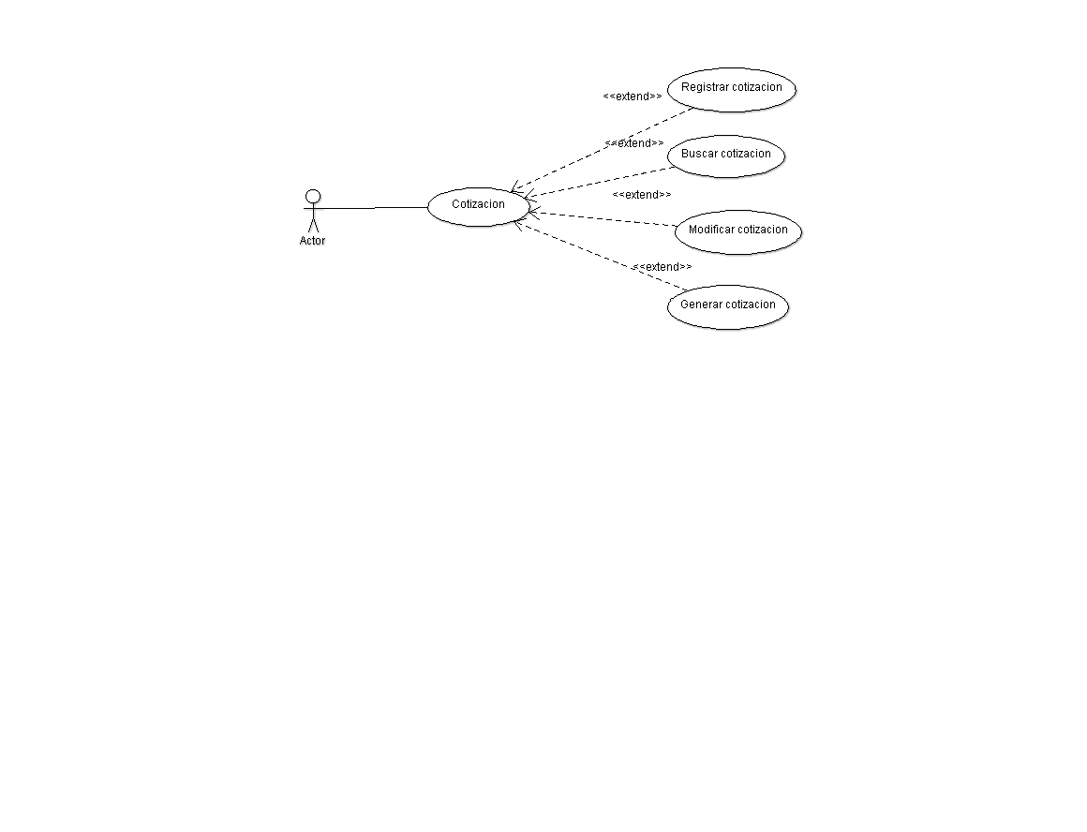

*Nota.* Adaptado de *Documento de requerimientos* [fotografía].

#### Descripción Caso de Uso Cotización.

**Tabla 90**

*Proceso Caso de Uso Cotización*

|  |  |
| --- | --- |
| **Código:** | UC03 |
| **Caso de uso:** | Cotización |
| **Actores:** | Vendedor |
| **Precondición:** | * El sistema debe estar en funcionamiento * El usuario vendedor debe estar autenticado en el sistema |
| **Postcondiciones:** | * Sistema valida el usuario y le autoriza realizar operaciones sobre el sistema. * Se ha realizado la operación sobre la base de datos correctamente. |
| **Flujo básico – Registrar cotización**   1. El sistema inicia cuando el actor ingresa: Cliente, RUC, dirección, ciudad, teléfono, emisor, solicitante, correo, detalle de pedido, modalidad de pago 2. El actor indica “Registrar”. 3. El sistema valida datos. 4. El sistema registra la cotización. 5. El caso de uso finaliza. | |
| **Flujo básico – Buscar cotización**   1. El actor, indica “Buscar”. 2. El sistema muestra el listado de clientes 3. El actor selecciona el cliente 4. El sistema muestra las cotizaciones emitidas al cliente. 5. El caso de uso finaliza. | |
| **Flujo básico – Modificar cotización**   1. El actor, indica “Buscar”. 2. El sistema muestra el listado de clientes 3. El actor selecciona el cliente 4. El sistema muestra las cotizaciones emitidas al cliente. 5. El actor selecciona la cotización 6. El actor modifica la información de la cotización. 7. El actor, indica “Modificar”. 8. El sistema valida datos. 9. El sistema modifica la información de la cotización. 10. El caso de uso finaliza | |
| **Flujo básico – Generar cotización**   1. El caso de uso comienza cuando el actor, indica “Generar cotización”. 2. El sistema muestra la cotización en formato de reporte 3. El caso de uso finaliza | |
| **Flujos alternos**.  **Cotización ya registrada**  Si el sistema determina que la cotización ya existe, muestra un mensaje de “No se pudo registrar la cotización”  **Cotización no encontrada**  El sistema muestra únicamente las cotizaciones registradas  **Cotización no modificada**  Si el sistema no puede actualizar la cotización del cliente, muestra un mensaje de “No se puede actualizar cotización”.  **Datos incorrectos**  Si el sistema determina un error en algún dato, muestra un mensaje de error: “Corregir valores marcados” | |

*Nota.* La tabla describe las actividades que se deben llevar a cabo para el proceso Cotizacion en el sistema

### Caso de uso Proveedores.

**Figura 30**  
*Diagrama de Caso de Uso Proveedor*

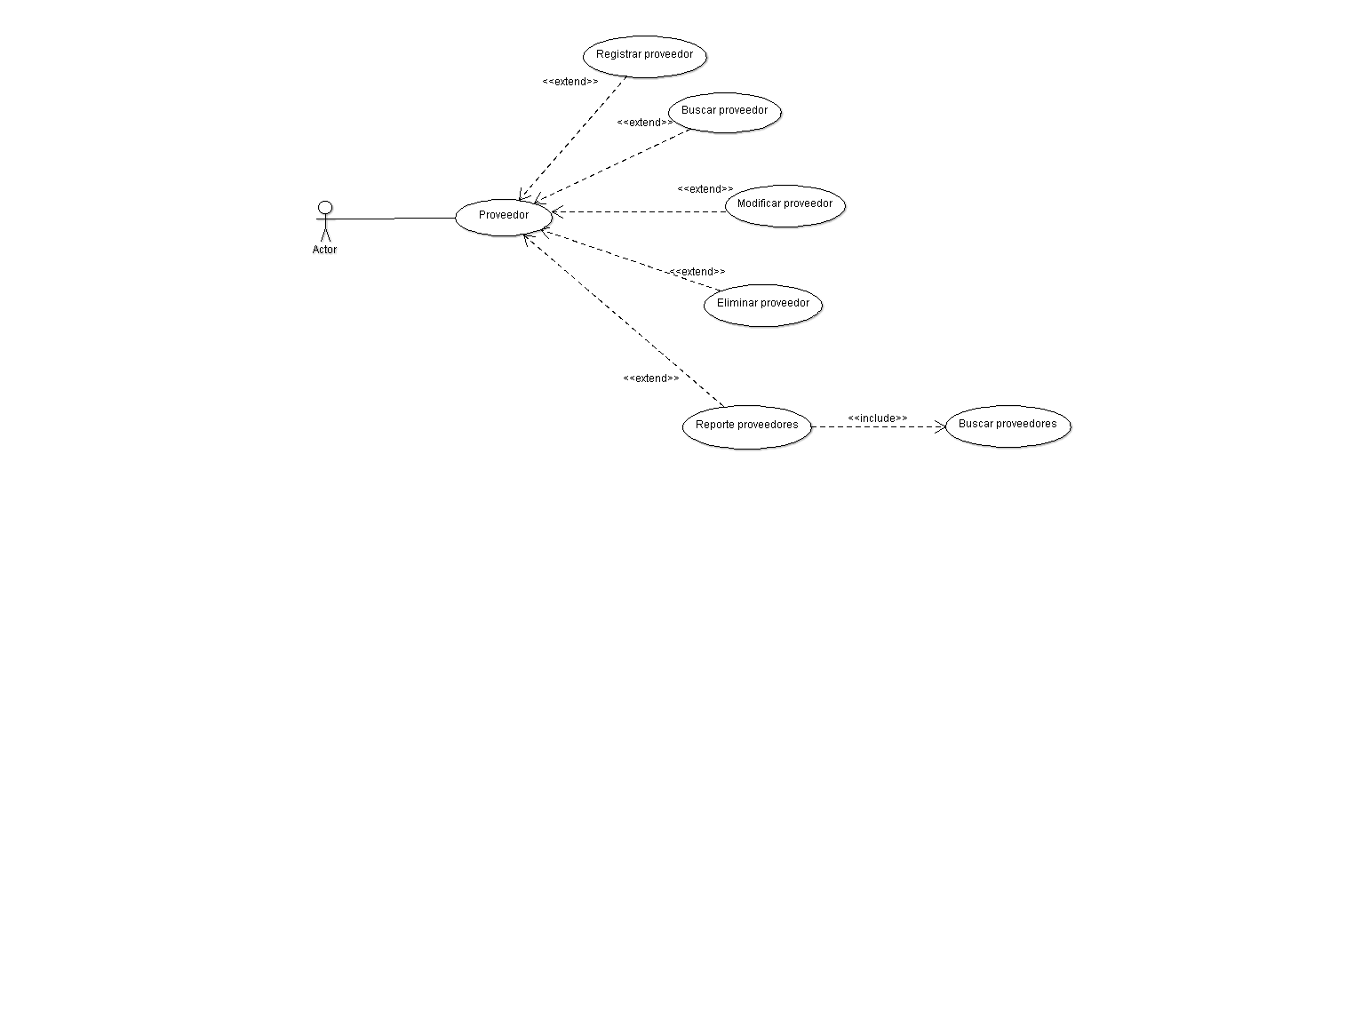

*Nota.* Adaptado de *Documento de requerimientos* [fotografía]

#### Descripción Caso de Uso Proveedor.

**Tabla 91**

*Proceso Caso de Uso Proveedor*

|  |  |
| --- | --- |
| **Código:** | UC04 |
| **Caso de uso:** | Proveedor |
| **Actores:** | Vendedor, Administrador, Contador |
| **Precondición:** | * El sistema debe estar en funcionamiento * El usuario vendedor/ administrador/ contador debe estar autenticado en el sistema |
| **Postcondiciones:** | * Sistema valida el usuario y le autoriza realizar operaciones sobre el sistema. * Se ha realizado la operación sobre la base de datos correctamente. |
| **Flujo básico – Registrar proveedor**   1. El caso de uso inicia cuando el actor, ingresa: Proveedor, R.U.C, dirección, teléfono, productos. 2. El actor indica “Registrar”. 3. El sistema valida datos. 4. El sistema registra el proveedor. 5. El caso de uso finaliza. | |
| **Flujo básico – Buscar proveedor**   1. El actor indica “Buscar”. 2. El sistema muestra una lista de proveedores 3. El actor selecciona el proveedor 4. El sistema muestra la información del proveedor 5. El caso de uso finaliza. | |
| **Flujo básico – Modificar proveedor**   1. El actor, indica “Buscar”. 2. El sistema muestra una lista de proveedores 3. El actor selecciona el proveedor 4. El sistema muestra la información del proveedor 5. El actor modifica la información. 6. El actor, indica “Modificar”. 7. El sistema valida datos. 8. El sistema modifica la información del proveedor. 9. El caso de uso finaliza | |
| **Flujo básico – Eliminar proveedor**   1. El actor, indica “Buscar”. 2. El sistema muestra una lista de proveedores 3. El actor selecciona el proveedor 4. El sistema muestra la información del proveedor 5. El actor, indica “Eliminar”. 6. El sistema muestra un mensaje de confirmación 7. El sistema registra la eliminación. 8. El caso de uso finaliza. | |
| **Flujo básico – Reporte proveedores**   1. El caso de uso comienza cuando el actor, indica “Reporte proveedores”. 2. El actor selecciona la ciudad 3. El sistema muestra el listado de proveedores en formato de reporte 4. El caso de uso finaliza | |
| **Flujos alternos**  **Proveedor ya registrado**  Si el sistema determina que el proveedor ya existe, muestra un mensaje de “Error al registrar el proveedor.  **Proveedor no encontrado**  El sistema muestra solo los proveedores registrados  **Proveedor no eliminado**  Si el sistema no puede eliminar el proveedor debido a que tiene documentos pendientes, muestra un mensaje de “No se puede eliminar proveedor”  **Proveedor no actualizado**  Si el sistema no puede actualizar la información del proveedor, se muestra un mensaje de “No se puede actualizar información del proveedor”  **Datos incorrectos**  Si el sistema determina un error en algún dato, subraya los campos y vuelve a solicitar los datos. | |

*Nota.* La tabla describe las actividades que se deben llevar a cabo para el proceso Proveedor en el sistema.

### Caso de uso Compras.

**Figura 31**  
*Diagrama de Caso de Uso Compras*

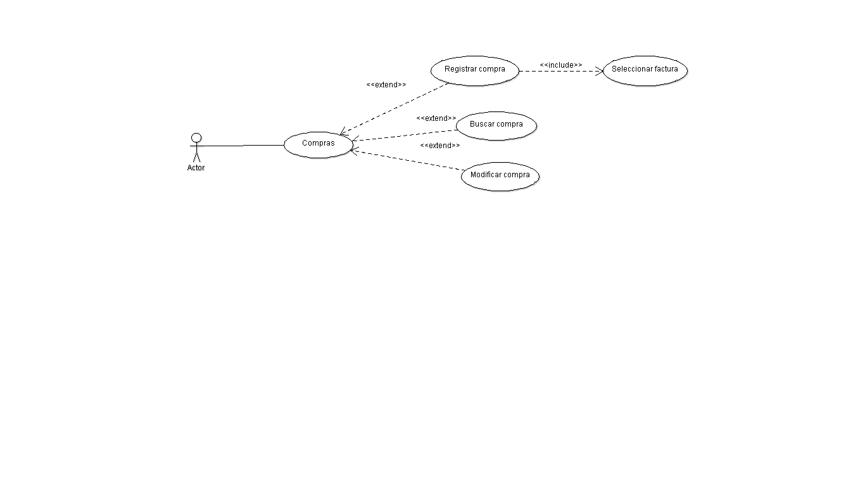

*Nota.* Adaptado de Documento de requerimientos [fotografía]

#### Descripción Caso de Uso Compras.

**Tabla 92**

*Proceso Caso de Uso Compras*

|  |  |
| --- | --- |
| **Código:** | UC05 |
| **Caso de uso:** | Compras |
| **Actores:** | Vendedor, Administrador, Contador |
| **Precondición:** | * El sistema debe estar en funcionamiento * El usuario vendedor/ administrador/ contador debe estar autenticado en el sistema |
| **Postcondiciones:** | * Sistema valida el usuario y le autoriza realizar operaciones sobre el sistema. * Se ha realizado la operación sobre la base de datos correctamente. |
| **Flujo básico – Registrar compra**   1. El caso de uso inicia cuando el actor, presiona “Ingresar compra” 2. El sistema muestra la lista de proveedores 3. El actor selecciona el proveedor 4. El actor selecciona la opción: “Compras no ingresadas” o “Compras ingresadas” 5. El actor ingresa número de factura, fecha, archivo factura y estado 6. El actor indica “Guardar”. 7. El sistema valida datos. 8. El sistema registra la compra. 9. El caso de uso finaliza. | |
| **Flujo básico – Buscar compra**   1. El caso de uso inicia cuando el actor, presiona “Ingresar compra” 2. El sistema muestra la lista de proveedores 3. El actor selecciona el proveedor 4. El actor selecciona la opción: “Compras no ingresadas” o “Compras ingresadas” 5. El sistema muestra las compras 6. El caso de uso finaliza. | |
| **Flujo básico – Modificar compra**   1. El caso de uso inicia cuando el actor, presiona “Ingresar compra” 2. El sistema muestra la lista de proveedores 3. El actor selecciona el proveedor 4. El actor selecciona la opción: “Compras ingresadas” 5. El sistema muestra las compras 6. El actor modifica el estado de la compra 7. El caso de uso finaliza. | |
| **Flujos alternos**  **Compra ya registrada**  Si el sistema determina que la compra ya está registrada muestra un mensaje de “Error al registrar”.  **Compra no modificada**  Si el sistema no puede actualizar la información de la compra, se muestra un mensaje de “Error al registrar”  **Proveedor no encontrado**  Si el sistema muestra únicamente los proveedores registrados  **Datos incorrectos**  Si el sistema determina error en algún dato, no emite mensaje de confirmación de registro. | |

*Nota.* La tabla describe las actividades que se deben llevar a cabo para el proceso Compras en el sistema.

### Caso de uso Orden de compra.

**Figura 32**  
*Diagrama de Caso de Uso Orden de Compra*

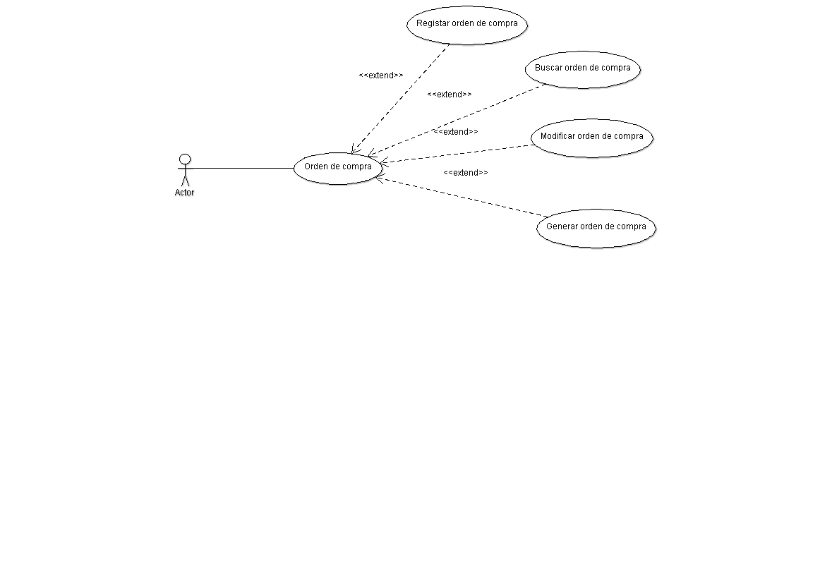

*Nota.* Adaptado de *Documento de requerimientos* [fotografía].

#### Descripción Caso de Uso Orden de compra.

**Tabla 93**

*Proceso Caso de Uso Orden de Compra*

|  |  |
| --- | --- |
| **Código:** | UC06 |
| **Caso de uso:** | Orden de compra |
| **Actores:** | Vendedor, Administrador, Contador |
| **Precondición:** | * El sistema debe estar en funcionamiento * El usuario vendedor/ administrador/ contador debe estar autenticado en el sistema |
| **Postcondiciones:** | * Sistema valida el usuario y le autoriza realizar operaciones sobre el sistema. * Se ha realizado la operación sobre la base de datos correctamente. |
| **Flujo básico – Registrar orden de compra**   1. El caso de uso inicia cuando el actor, ingresa: Proveedor, fecha, dirección, teléfono, correo, solicitante, detalle de compra, tipo de pago y observaciones. 2. El actor indica “Guardar”. 3. El sistema valida datos. 4. El sistema registra la orden de compra 5. El caso de uso finaliza. | |
| **Flujo básico – Buscar orden de compra**   1. El actor, indica “Buscar”. 2. El sistema muestra el listado de proveedores 3. El actor selecciona el proveedor 4. El sistema muestra las órdenes de compra emitidas al proveedor. 5. El caso de uso finaliza. | |
| **Flujo básico – Modificar orden de compra**   1. El actor, indica “Buscar”. 2. El sistema muestra el listado de proveedores 3. El actor selecciona el proveedor 4. El sistema muestra las órdenes de compra emitidas al proveedor. 5. El actor selecciona la orden de compra 6. El actor modifica la información de la orden de compra. 7. El actor, indica “Modificar”. 8. El sistema valida datos. 9. El sistema modifica la información de la orden de compra. 10. El caso de uso finaliza | |
| **Flujo básico – Generar orden de compra**   1. El caso de uso comienza cuando el actor, indica “Generar orden de compra”. 2. El sistema muestra la orden de compra en formato de reporte 3. El caso de uso finaliza | |
| **Flujos alternos**  **Orden de compra no encontrado**  El sistema muestra las órdenes de compra registradas  **Orden de compra no modificada**  El sistema no permite modificar una orden de compra duplicada  **Datos incorrectos**  Si el sistema determina un error en algún dato, subraya los campos y vuelve a solicitar los datos. | |

*Nota.* La tabla describe las actividades que se deben llevar a cabo para el proceso Orden de compra en el sistema.

### Caso de uso Inventario.

**Figura 33**  
*Diagrama de Caso de Uso Inventario*

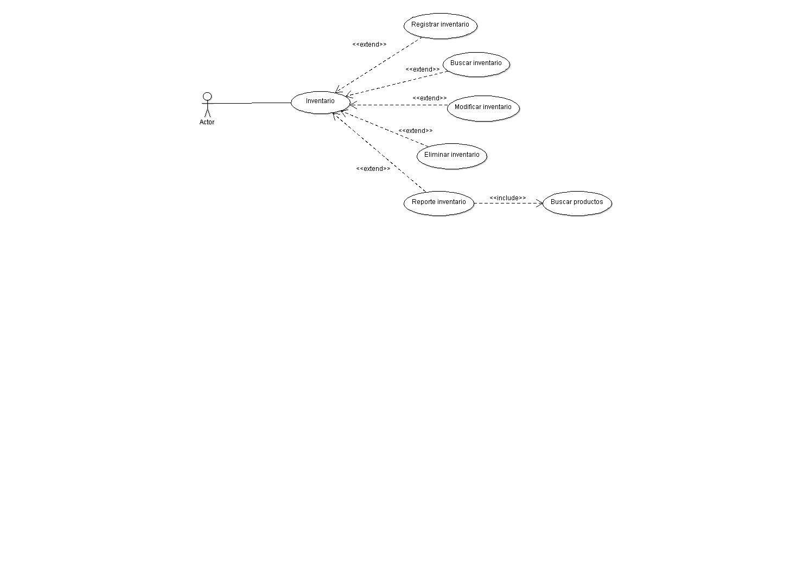

*Nota.* Adaptado de *Documento de requerimientos* [fotografía]

#### Descripción de caso de uso Inventario.

**Tabla 94**

*Proceso Caso de Uso Inventario*

|  |  |
| --- | --- |
| **Código:** | UC07 |
| **Caso de uso:** | Inventario |
| **Actores:** | Vendedor, Bodeguero, Administrador |
| **Precondición:** | * El sistema debe estar en funcionamiento * El usuario vendedor/ bodeguero /administrador debe estar autenticado |
| **Postcondiciones:** | * Sistema valida al usuario y le autoriza realizar operaciones sobre el sistema. * Se ha realizado la operación sobre la base de datos correctamente. |
| **Flujo básico – Registrar inventario**   1. El caso de uso inicia cuando el actor, ingresa: Código, descripción, cantidad, precio compra, precio venta, proveedor 2. El actor indica “Registrar”. 3. El sistema valida datos. 4. El sistema registra el producto 5. El caso de uso finaliza. | |
| **Flujo básico – Buscar inventario**   1. El caso de uso inicia cuando el actor, indica “Buscar”. 2. El sistema muestra listado de productos disponibles en inventario 3. El actor selecciona el producto 4. El sistema muestra la información del producto del inventario 5. El caso de uso finaliza | |
| **Flujo básico – Modificar inventario**   1. El caso de uso inicia cuando el actor, indica “Buscar”. 2. El sistema muestra el listado de productos del inventario 3. El actor selecciona el producto 4. El sistema muestra la información del producto del inventario 5. El actor modifica la información. 6. El actor, indica “Modificar”. 7. El sistema valida datos. 8. El sistema modifica la información del producto en el inventario 9. El caso de uso finaliza | |
| **Flujo básico – Eliminar inventario**   1. El caso de uso inicia cuando el actor, indica “Buscar”. 2. El sistema muestra el listado de productos del inventario 3. El actor selecciona el producto 4. El sistema muestra la información del producto del inventario 5. El actor, indica “Eliminar”. 6. El sistema muestra un mensaje de confirmación 7. El sistema registra la eliminación. 8. El caso de uso finaliza | |
| **Flujo básico – Reporte inventario**   1. El caso de uso comienza cuando el actor, indica “Generar reporte”. 2. El sistema muestra el inventario en formato de reporte 3. El caso de uso finaliza | |
| **Flujos alternos**  **Inventario ya registrado**  Si el sistema determina que el producto ya existe, muestra un mensaje y vuelve a solicitar nuevo código de producto del inventario.  **Inventario no encontrado**  Si el sistema no encuentra el producto en el inventario, muestra un mensaje de “Producto no encontrado”  **Inventario no modificado**  El sistema no permite modificar el inventario, muestra un mensaje de “Inventario no actualizado”  **Datos incorrectos**  Si el sistema determina un error en algún dato, subraya los campos erróneos y vuelve a solicitar los datos. | |

*Nota.* La tabla describe las actividades que se deben llevar a cabo para el proceso Inventario en el sistema.

### Caso de uso Maquila.

**Figura 34**  
*Diagrama de Caso de Uso Maquila*

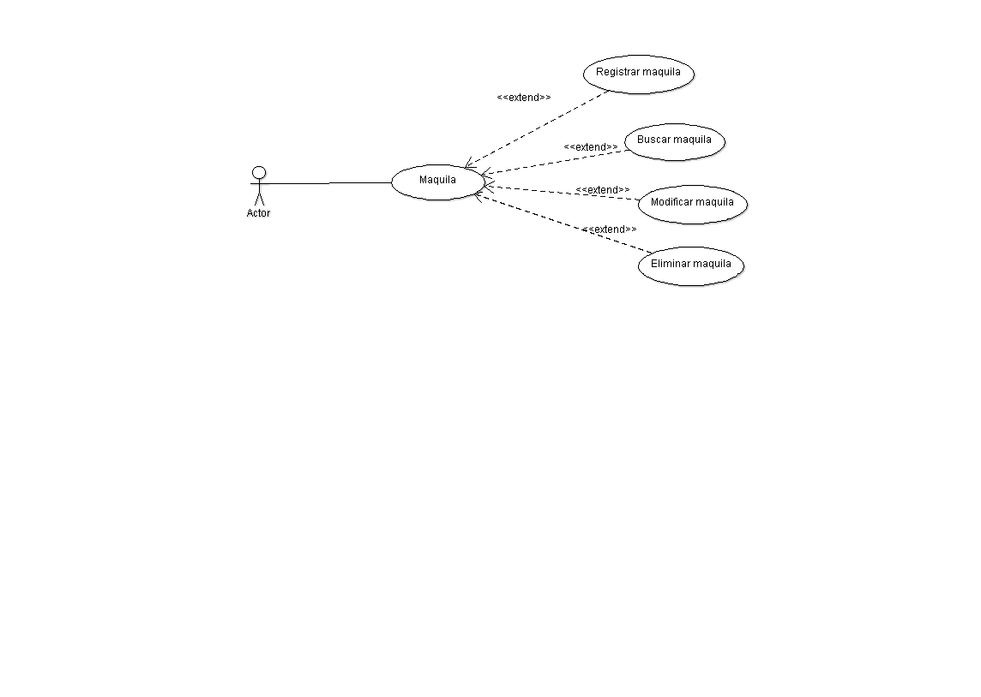

*Nota.* Adaptado de *Documento de requerimientos* [fotografía]

#### Descripción de caso de uso Maquila.

**Tabla 95**

*Proceso Caso de Uso Maquila*

|  |  |
| --- | --- |
| **Código:** | UC08 |
| **Caso de uso:** | Maquilas |
| **Actores:** | Maquila |
| **Precondición:** | * El sistema debe estar en funcionamiento * El usuario maquila debe estar autenticado |
| **Postcondiciones:** | * Sistema valida al usuario y le autoriza realizar operaciones sobre el sistema. * Se ha realizado la operación sobre la base de datos correctamente. |
| **Flujo básico – Registrar maquila**   1. El caso de uso inicia cuando el actor, ingresa: Maquila, R.U.C Dirección, Teléfono, Servicio 2. El actor indica “Registrar”. 3. El sistema valida datos. 4. El sistema registra la maquila 5. El caso de uso finaliza. | |
| **Flujo básico – Buscar maquila**   1. El caso de uso inicia cuando el actor, indica “Buscar”. 2. El sistema muestra el listado de maquilas 3. El actor selecciona la maquila 4. El sistema muestra la información de la maquila 5. El caso de uso finaliza | |
| **Flujo básico – Modificar maquila**   1. El caso de uso inicia cuando el actor indica “Buscar”. 2. El sistema muestra el listado de maquilas 3. El actor selecciona la maquila 4. El sistema muestra la información de la maquila 5. El actor modifica la información. 6. El actor, indica “Modificar”. 7. El sistema valida datos. 8. El sistema modifica la información de la maquila 9. El caso de uso finaliza | |
| **Flujo básico – Eliminar maquila**   1. El caso de uso inicia cuando el actor indica “Buscar”. 2. El sistema muestra el listado de maquilas 3. El actor selecciona la maquila 4. El sistema muestra la información de la maquila 5. El actor, indica “Eliminar”. 6. El sistema muestra un mensaje de confirmación 7. El sistema registra la eliminación. 8. El caso de uso finaliza | |
| **Flujos alternos**  **Maquila ya registrada**  Si el sistema determina que la maquila ya existe, muestra un mensaje de “Maquila ya registrada”  **Maquila no encontrada**  Si el sistema no encuentra el nombre la maquila, muestra un mensaje de “Maquila no encontrada”.  **Maquila no modificada**  El sistema no permite modificar la información de maquila y se muestra un mensaje de “Maquila no actualizada”  **Maquila no eliminada**  El sistema no permite eliminar una maquila cuando esta tiene asociado una orden de producción  **Datos incorrectos**  Si el sistema determina un error en algún dato, subraya los campos erróneos y vuelve a solicitar los datos. | |

*Nota.* La tabla describe las actividades que se deben llevar a cabo para el proceso Maquila en el sistema.

### Caso de uso Orden de producción.

**Figura 35**  
*Diagrama de Caso de Uso Orden de Producción*

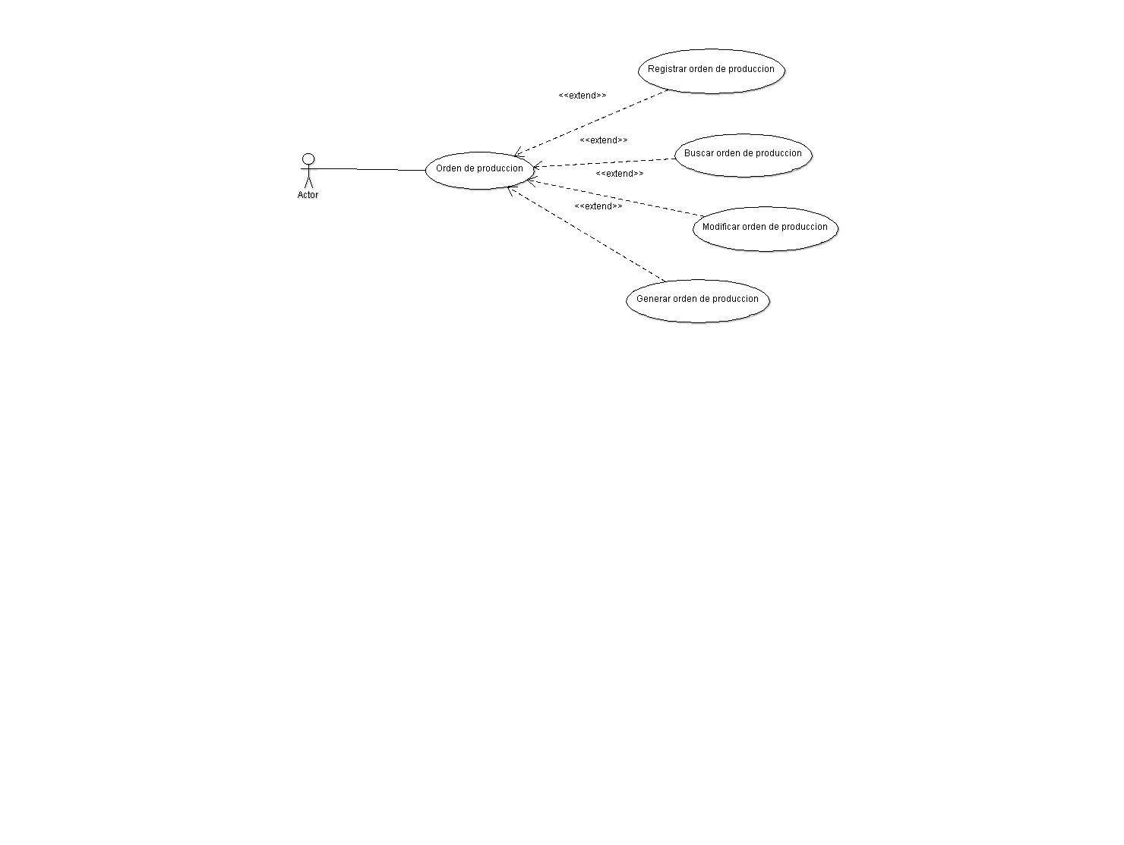

*Nota.* Adaptado de *Documento de requerimientos* [fotografía]

#### Descripción Caso de Uso Orden de producción.

**Tabla 96**

*Proceso Caso de Uso Orden de Producción*

|  |  |
| --- | --- |
| **Código:** | UC09 |
| **Caso de uso:** | Orden de producción |
| **Actores:** | Maquila |
| **Precondición:** | * El sistema debe estar en funcionamiento * El usuario maquila debe estar autenticado |
| **Postcondiciones:** | * Sistema valida al usuario y le autoriza realizar operaciones sobre el sistema. * Se ha realizado la operación sobre la base de datos correctamente. |
| **Flujo básico – Registrar orden de producción**   1. El caso de uso inicia cuando el actor, ingresa: Fecha, nombre, RUC, dirección, teléfono, detalle, observaciones 2. El actor indica “Registrar”. 3. El sistema valida datos. 4. El sistema registra la orden de producción 5. El caso de uso finaliza. | |
| **Flujo básico – Buscar orden de producción**   1. El caso de uso inicia cuando el actor, indica “Buscar” 2. El sistema muestra el listado de maquilas registradas 3. El actor selecciona la maquila 4. El sistema muestra las ordenes de producción 5. El caso de uso finaliza | |
| **Flujo básico – Modificar orden de producción**   1. El caso de uso inicia cuando el actor, indica “Buscar” 2. El sistema muestra el listado de maquilas registradas 3. El actor selecciona la maquila 4. El sistema muestra las ordenes de producción 5. El actor selecciona la orden de producción 6. El actor modifica la información. 7. El actor, indica “Modificar”. 8. El sistema valida datos. 9. El sistema modifica la información de la orden de producción 10. El caso de uso finaliza | |
| **Flujo básico – Generar orden de producción**   1. El caso de uso comienza cuando el actor, indica “Generar orden de producción”. 2. El sistema muestra la orden de producción en formato de reporte 3. El caso de uso finaliza | |
| **Flujos alternos**  **Orden de producción ya registrada**  Si el sistema determina que la orden de producción ya existe, muestra un mensaje de “No se pudo registrar la orden de producción”  **Orden de producción no encontrada**  El sistema muestra únicamente las cotizaciones registradas  **Orden de producción no modificada**  Si el sistema no puede actualizar orden de producción, muestra un mensaje de “No se puede actualizar la orden de producción”.  **Datos incorrectos**  Si el sistema determina un error en algún dato, subraya los campos erróneos y vuelve a solicitar los datos. | |

*Nota.* La tabla describe las actividades que se deben llevar a cabo para el proceso Orden de producción en el sistema.

### Caso de uso Factura.

**Figura 36**  
*Diagrama de Caso de Uso Factura*

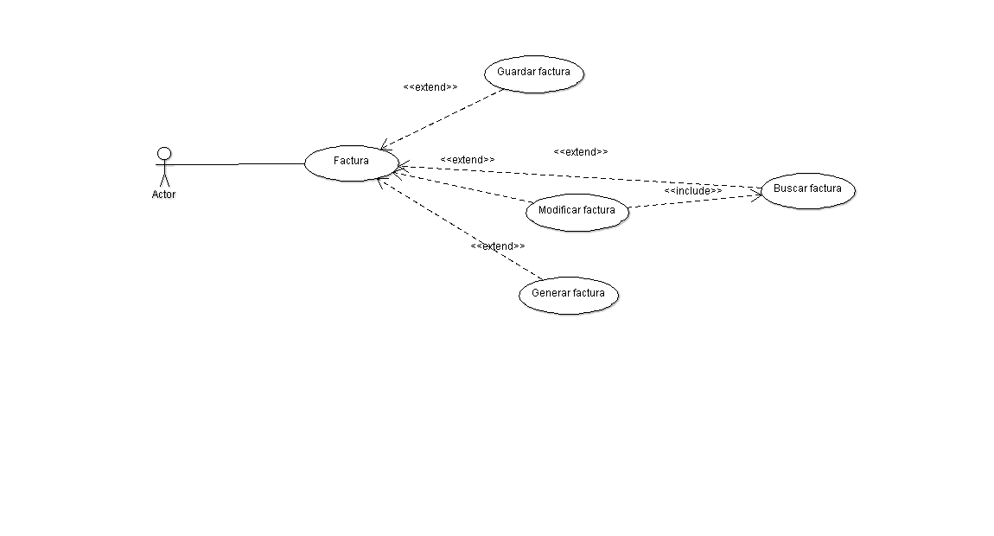

*Nota.* Adaptado de *Documento de requerimientos* [fotografía]

#### Descripción caso de uso Factura.

**Tabla 97**

*Proceso Caso de Uso Factura*

|  |  |
| --- | --- |
| **Código:** | UC10 |
| **Caso de uso:** | Factura |
| **Actores:** | Vendedor/Administradora/Contadora |
| **Precondición:** | * El sistema debe estar en funcionamiento * El usuario vendedor/administradora/contadora debe estar autenticado |
| **Postcondiciones:** | * Sistema valida al usuario y le autoriza realizar operaciones sobre el sistema. * Se ha realizado la operación sobre la base de datos correctamente. |
| **Flujo básico – Guardar factura**   1. El caso de uso inicia cuando el actor, ingresa: Fecha, cliente, R.U.C, dirección, teléfono, celular, correo, ciudad, estado, observaciones, detalle de venta 2. El actor indica “Guardar”. 3. El sistema valida datos. 4. El sistema registra la factura 5. El caso de uso finaliza. | |
| **Flujo básico – Modificar factura**   1. El caso de uso inicia cuando el actor indica “Buscar” 2. El sistema muestra la lista de facturas 3. El actor selecciona la factura 4. El actor modifica la información. 5. El actor, indica “Modificar”. 6. El sistema valida datos. 7. El sistema modifica la información de la factura 8. El caso de uso finaliza | |
| **Flujo básico – Generar factura**   1. El caso de uso comienza cuando el actor, indica “Generar factura”. 2. El sistema muestra la factura en formato de reporte 3. El caso de uso finaliza | |
| **Flujos alternos**  **Factura ya registrada**  Si el sistema determina que la factura ya existe, muestra un mensaje de “No se pudo registrar la factura”  **Factura no encontrada**  El sistema muestra únicamente las facturas registradas  **Factura no modificada**  Si el sistema no puede actualizar la factura del cliente, muestra un mensaje de “No se puede actualizar factura”.  **Datos incorrectos**  Si el sistema determina un error en algún dato, muestra un mensaje de error: “Corregir valores marcados” | |

*Nota.* La tabla describe las actividades que se deben llevar a cabo para el proceso Factura en el sistema.

### Caso de uso Estado de cuenta.

**Figura 37**  
*Diagrama de Caso de Uso Estado de Cuenta*

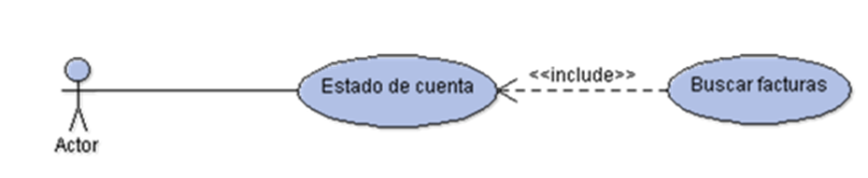

*Nota.* Adaptado de *Documento de requerimientos* [fotografía]

#### Descripción Caso de Uso Estado de cuenta.

**Tabla 98**

*Proceso Caso de Uso Estado de Cuenta*

|  |  |
| --- | --- |
| **Código:** | UC11 |
| **Caso de uso:** | Estado de cuenta |
| **Actores:** | Administrador/Contador |
| **Precondición:** | * El sistema debe estar en funcionamiento * El usuario administrador/contadora debe estar autenticado |
| **Postcondiciones:** | * Sistema valida al usuario y le autoriza realizar operaciones sobre el sistema. * Se ha realizado la operación sobre la base de datos correctamente. |
| **Flujo básico – Estado de cuenta**   1. El caso de uso inicia cuando el actor, indica “Buscar” 2. El actor selecciona la opción 3. El sistema muestra las facturas del cliente 4. El caso de uso finaliza | |
| **Flujos alternos**  **Facturas no encontradas**  El sistema muestra únicamente las facturas registradas | |

*Nota.* La tabla describe las actividades que se deben llevar a cabo para el proceso Estado de cuenta en el sistema.

### Caso de uso Seguridad.

**Figura 38**  
*Diagrama de Caso de Uso Seguridad*

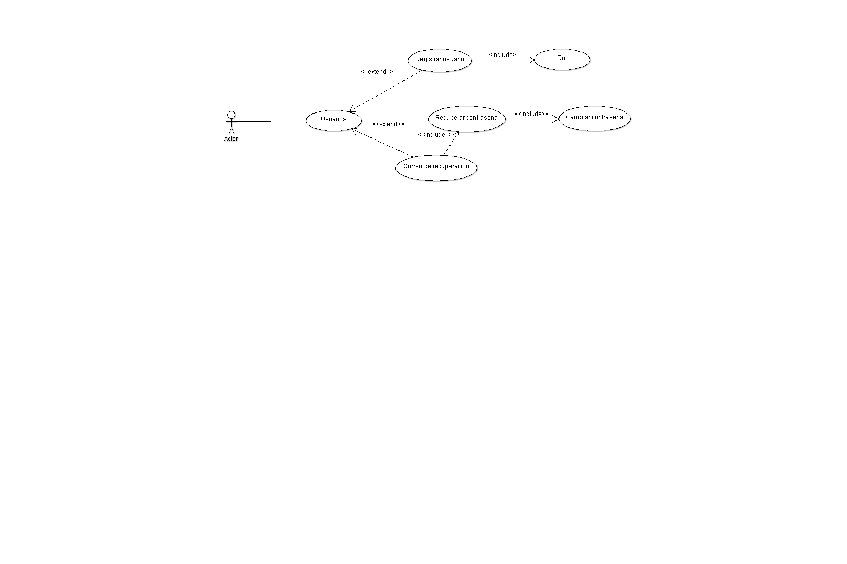

*Nota.* Adaptado de *Documento de requerimientos* [fotografía]

#### Descripción Caso de Uso Seguridad.

**Tabla 99**

*Proceso Caso de Uso Seguridad*

|  |  |
| --- | --- |
| **Código:** | UC12 |
| **Caso de uso:** | Seguridad |
| **Actores:** | Todos |
| **Precondición:** | * El sistema debe estar en funcionamiento * El usuario administrador debe estar autenticado |
| **Postcondiciones:** | * Sistema valida al usuario y le autoriza realizar operaciones sobre el sistema. * Se ha realizado la operación sobre la base de datos correctamente. |
| **Flujo básico – Registrar usuario**   1. El caso de uso inicia cuando el actor indica “Registrar usuario” 2. El sistema muestra el formulario de registro 3. El actor indica “Registrar” 4. El sistema valida la información 5. El caso de uso finaliza | |
| **Flujo básico – Recuperar contraseña**   1. El caso de uso inicia cuando el actor indica “Recuperar contraseña” 2. El sistema solicita usuario, cedula 3. El sistema valida la información 4. El sistema envía un código de validación al correo del usuario registrado 5. El sistema solicita nueva clave 6. El sistema registra la nueva clave 7. El caso de uso finaliza | |
| **Flujos alternos**  **Usuario no encontrado**  Si el sistema no encuentra el nombre del usuario, muestra un mensaje de “Usuario no encontrado”  **Datos incorrectos**  Si el sistema determina un error en algún dato, subraya los campos erróneos y vuelve a solicitar los datos. | |

*Nota.* La tabla describe las actividades que se deben llevar a cabo para el proceso Seguridad en el sistema.

### Caso de uso Ingreso.

**Figura 39**  
*Diagrama de Caso de Uso Ingreso*

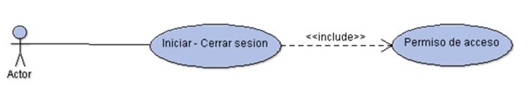

*Nota.* Adaptado de *Documento de requerimientos* [fotografía]

#### Descripción Caso de Uso Ingreso.

**Tabla 100**

*Proceso Caso de Uso Ingreso*

|  |  |
| --- | --- |
| **Código:** | UC13 |
| **Caso de uso:** | Ingreso |
| **Actores:** | Administradora, Contadora, Vendedor, Bodeguero, Maquila |
| **Precondición:** | * El sistema debe estar en funcionamiento * El usuario administrador, contadora, vendedor, bodeguero, maquila debe estar autenticado |
| **Postcondiciones:** | * Sistema valida al usuario y le autoriza realizar operaciones sobre el sistema. * Se ha realizado la operación sobre la base de datos correctamente. |
| **Flujo básico – Iniciar sesión**   1. El caso de uso inicia cuando el actor ingresa: Usuario y contraseña 2. El actor indica “Iniciar sesión” 3. El sistema autentica la información 4. El sistema otorga permiso de acceso 5. El caso de uso finaliza | |
| **Flujo básico – Cerrar sesión**   1. El caso de uso inicia cuando el actor indica “Cerrar sesión” 2. El sistema se cierra 3. El caso de uso finaliza | |
| **Flujos alternos**  **Usuario y contraseña erróneo**  Si el sistema no autentica el nombre del usuario y contraseña, muestra un mensaje de “Datos incorrectos” | |

*Nota.* La tabla describe las actividades que se deben llevar a cabo para el proceso Ingreso en el sistema.